МКДОУ детский сад «Северяночка»

Научно-исследовательский проект
Тема: « Волшебные мыльные пузыри »
(подготовительная группа)

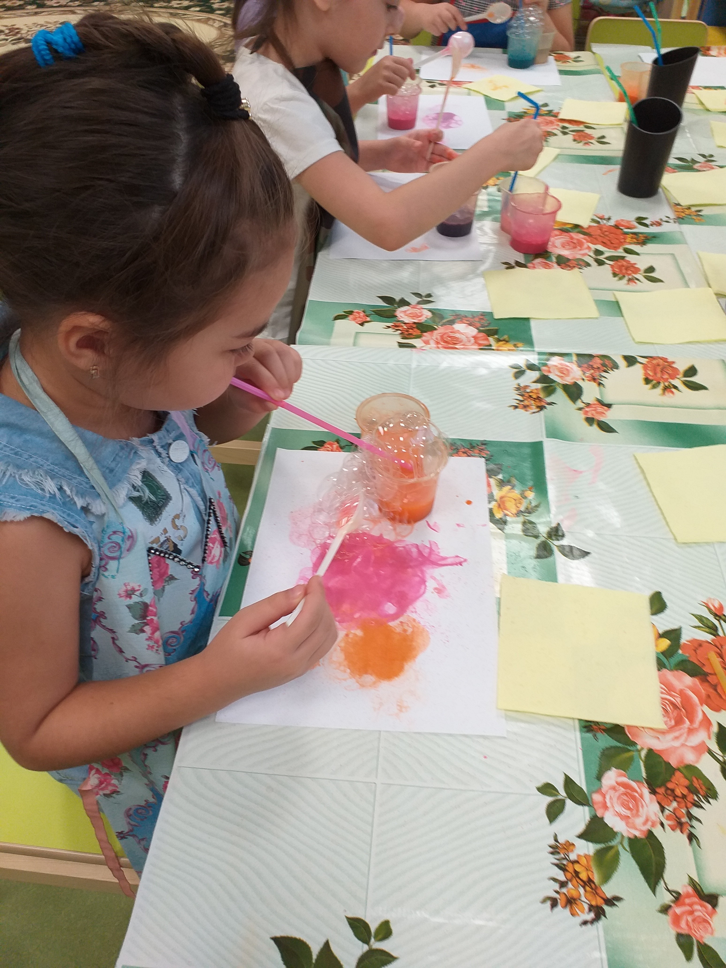

Выполнила: Чусовитина Е.Н.

с.Гыда, 2020г.
Познавательно-исследовательский проект
Тема: «Волшебные мыльные пузыри»
Введение.
Каждый в своей жизни сталкивался с волшебством мыльных пузырей. Они
завораживают, заставляют мечтать и верить в чудеса. Как приятно смотреть,
когда парят в воздухе радужные пузыри, унося ввысь наши пожелания и
мечты. Так наблюдая за детьми, играющими с мыльными пузырями и
пришла идея выбрать привлекательную тему для разработки
исследовательского проекта.
Тип проекта: Познавательно-исследовательский
Сроки проекта: 2 недели
Участники проекта: Воспитатели, дети 6-7 лет, родители.
Актуальность и новизна проблемы.

Данный проект актуален тем, что способствует приобщению детей к получению информации о мыльных пузырях из различных источников. У детей закладывается в сознании реалистическое представление о мыльных пузырях. Исследовательская работа по проекту направлена на поддержку детской инициативы, познавательной самостоятельности практического обучения через систему продуктивных дел направленных на развитие исследовательских способностей в изучении мыльных пузырей, через постановку опытов (экспериментов).
Проблема: Недостаточные знания и практических умений детей в приготовлении мыльных пузырей. Развитие познавательно - исследовательской деятельности.
Практическая значимость проблемы.
Получение детьми практического опыта в исследовательской деятельности и реалистического представления о мыльных пузырях, их приготовление.
Объект исследования: Мыльные пузыри.
Предмет исследования: Состав и свойства мыльных пузырей.
Цель: Проект направлен на развитие интеллектуально-творческого потенциала детей путём совершенствования навыков исследовательского поведения и развития исследовательских способностей. Научиться получать крупные, крепкие мыльные пузыри.
Гипотеза: Приобретение детьми опыта исследовательской деятельности и иметь реалистическое представление о мыльных пузырях и умение получать крупные и крепкие мыльные пузыри. Это возможно, если содействовать познавательно - исследовательской и экспериментальной деятельности дошкольников: через постановку опытов (экспериментов).
Задачи:
- Формировать исследовательские навыки: Получить как можно больше новых сведений о том, что является предметом их исследования. В заключении исследования делать выводы. Выявить, где можно использовать мыльные пузыри и как их можно приготовить;
- Исследовать свойства мыльных пузырей, полученных из разных растворов, а так же с использованием разных моющих средств;
- Систематизировать знания детей о мыльных пузырях. Развивать умственные операции: анализ, сравнения, обобщения, классификация;
- Формировать умения использовать имеющиеся знания на практике;
- Привлечь родителей к исследовательской деятельности по проекту.
Методы исследования:
- наблюдение, сравнение;
- беседы, игры;
- экспериментирование

Получение первичных данных.
Сбор материала. Мы начинаем действовать по намеченному плану.
1. «Подумать самостоятельно».
Что мы знаем о мыльных пузырях:
- Пузыри легкие, воздушные, поднимаются вверх, быстро лопаются.
Для закрепления рисуем соответствующие им схематические изображения.
2. «Спросить у другого человека». Здесь потребуется помощь родителей.
1. Откуда появились мыльные пузыри? 2.Где используют мыльные пузыри? 3.Можно ли приготовить пузыри, чтобы они были крупными и крепкими? 4. Может ли пузырь быть устойчивым? 5. Почему он быстро лопается? 6.Что произойдёт с мыльными пузырями в сильный мороз? 7. Рецепты мыльных пузырей.
Для закрепления подсказанных другими идей рисуем соответствующие им схематические изображения.
3. «Узнать из книг». Экскурсия в библиотеку. Обращаемся за помощью к библиотекарю. Просмотреть иллюстрации книг, или попросить помощи у того, кто может прочитать требуемую страницу. Энциклопедий они прекрасно иллюстрированы, имеют хорошие краткие и доступные детям информативные тексты. Это удобный источник для получения информации в ходе детских исследований.
Что мы узнали о мыльных пузырях:
- Пузыри можно приготовить из воды и моющего средства;
- Какое вещество придаёт прочность пузырю;
- Какой самый большой пузырь был надут;
- От чего зависит прочность пузыря.
Для закрепления рисуем соответствующие им схематические изображения.
4.Эксперименты. Практические опыты с мыльными пузырями, выводы по каждому опыту.
1.Этап подготовительный.
Приготовить материал и инструменты для опыта.
2.Этап практический: проведение опыта.
3.Этап заключительный.
Необходимо сделать вывод.
Опыт №1. «Делаем мыльные пузыри»
Предлагаю детям приготовить раствор мыльных пузырей: 100 мл.воды, 100 мл средства для мытья посуды, при помощи различных предметов выдуваем пузыри (трубочка для коктейля, петля из проволоки, руки и т.д).
Вывод: мыльные пузыри можно приготовить из моющего средства и воды, но они быстро лопаются.
Опыт №2. Предлагаю детям приготовить раствор мыльных пузырей, но уже с добавлением глицерина и выдуваем пузыри.
Вывод: мыльные пузыри более прочные.
Опыт №3. Ребят интересовал вопрос, как получить пузырь в пузыре. Мы взяли мыльный раствор и смазали поверхность стола и начали выдувать большой пузырь на стол. Соломинку погрузили в мыльный раствор так, чтобы только кончик ее, остался сухим. Осторожно через стенку первого пузыря протолкнули соломинку до центра. Большой пузырь не лопнул, затем медленно начали дуть в соломинку. В результате получили второй пузырь, заключенный в первом, затем осторожно вытянули соломинку.
Вывод: стенки мыльного пузыря достаточно прочны и эластичны, чтобы сквозь них можно было провести соломинку, предварительно смоченную мыльным раствором.
Опыт № 4. Ребятам очень нравилось экспериментировать с мыльными пузырями, в ходе которых у детей получились различные фигурки. Тогда решили попробовать сделать из мыльных пузырей цветок и принялись за дело. Выдували пузыри на стол, и они притянулись друг к другу и у нас получился цветок.
Вывод: этот опыт показывает, каким эластичным может быть мыльный пузырь и какие восхитительные предметы можно создать с его помощью. Опыт №5. Дети пускали пузыри и ловили их на ладошку, при соприкосновении с ладонью он лопался. У нас возник вопрос, а можно ли поймать пузырь на ладошку? Проводя экспериментирование, дети догадались смазать ладошку мыльным раствором. И вот пузырь спокойно лежит в руке и не лопается.
Вывод: для того, чтобы посадить пузырь на предмет достаточно просто смочить его мыльным раствором, тем самым, сгладив шероховатости поверхности предмета и любоваться его радужной красотой в течение нескольких минут.
Опыт №6. Проводя опыты с пузырями, обратили внимание на то, что при включении увлажнителя воздуха пузыри существуют намного дольше, по сравнению с тем, когда увлажнитель воздуха выключен. Пришли к выводу, что чем больше влаги в воздухе, тем дольше проживет пузырь. Так же эту проблему можно решить, добавив в мыльный раствор немного желатина. Сравнили время жизни таких пузырей и обычных.
Вывод: на устойчивость пузыря влияет влажность воздуха, пропорции воды и желатин с глицерином.
Опыт №7. Предложила детям взять проволоку отрезанную на несколько кусочков разной длины. На конце каждой проволоки свернуть петлю – так чтобы их диаметры отличались. У нас получились несколько рамок разной формы – круглой, квадратной и овальной. Самое главное, что бы они были замкнуты. Окунали проволоку в смесь и слегка дули на образовавшуюся пленку. Получились мыльные пузыри, которые приняли разную форму.
Вывод: мыльная пленка может принимать самые разные формы, в зависимости от рамки, с помощью которой надувают пузырь.
4.Провести НОД рисование мыльными пузырями
Предложила детям отправиться в Королевство Цветов, где дети встретили Цветочную Фею, помогли ей нарисовать красивые цветы с помощью мыльных пузырей.
Вывод: мыльными пузырями можно не только играть, но и рисовать.
5.Презентация проекта
Результат проектной деятельности:
В результате исследования дети приобрели опыт исследовательской деятельности.
В результате опытов выяснили, что в основу всех рецептов мыльных пузырей составляет вода и моющее средство. Наряду с этим выяснили, что глицерин придаёт прочность пузырю, но больше всего устойчивость зависит от воды, однако важна пропорция, но самое главное это влажность воздуха. Чем влажнее воздух, тем дольше проживет пузырь. Кроме того при правильном надувании мыльных пузырей, они могут быть большими и крепкими и радовать всех, в том числе и взрослых. Это позволяет сделать вывод, что необходимо поощрять любопытство, которое порождает потребность в новых впечатлениях, порождает потребность в исследовании.
Наконец в заключение хочется привести слова китайской пословицы: «Расскажи — и я забуду, покажи — и я запомню, дай попробовать — и я пойму». Усваивается все прочно и надолго, когда ребенок слышит, видит и делает сам. Вот на этом и основана познавательно-исследовательская деятельность!
Горит, как хвост павлиний.
Каких цветов в нём нет!
Лиловый, красный, синий.
Зелёный, жёлтый цвет.
Взлетает шар надутый,
Прозрачнее стекла.
Внутри его как будто
Сверкают зеркала.
Огнями на просторе
Играет лёгкий шар,
То в нём синеет море,
То в нём горит пожар.
С. Я. Маршак

